СОВЕТ ДЕПУТАТОВ
МУНИЦИПАЛЬНОГО ОКРУГА ФИЛИ-ДАВЫДКОВО

РЕШЕНИЕ

15 августа 2023 года № 8/4-СД

О согласовании установки ограждающих устройств (2 штуки) на придомовой территории многоквартирного дома по адресу: Славянский бульвар, д. 11, корп. 1

В соответствии с пунктом 5 части 2 статьи 1 Закона города Москвы от 11 июля 2012 года № 39 «О наделении органов местного самоуправления муниципальных округов в городе Москве отдельными полномочиями города Москвы», постановлением Правительства Москвы от 2 июля 2013 года № 428-ПП «О порядке установки ограждений на придомовых территориях в городе Москве» Совет депутатов решил:
1. Отказать в согласовании установку ограждающих устройств (2 штуки) на придомовой территории многоквартирного дома по адресу: Славянский бульвар, д. 11, корп. 1 (приложение) в связи с нарушением пункта 9.2 постановления Правительства Москвы от 2 июля 2013 года № 428-ПП «О порядке установки ограждений на придомовых территориях в городе Москве» (ограничения проходу пешеходов и проезду транспортных средств на территории общего пользования).
2. Направить копии настоящего решения в управу района Фили-Давыдково города Москвы, Дорогомиловскую межрайонную прокуратуру ЗАО города Москвы и Департамент территориальных органов исполнительной власти города Москвы.
3. Опубликовать настоящее решение в бюллетене «Московский муниципальный вестник» и разместить на официальном сайте аппарата Совета депутатов муниципального округа Фили-Давыдково www.аппарат-сд-мо-фили-давыдково.рф.
4. Настоящее решение вступает в силу со дня его принятия.
5. Контроль за исполнением настоящего решения возложить на главу муниципального округа Фили-Давыдково В.И. Адама.

Глава муниципального
округа Фили-Давыдково В.И. Адам

Приложение
к решению Совета депутатов
муниципального округа
Фили-Давыдково
от 15 августа 2023 года № 8/4 - СД

ПРОЕКТ
установки ограждающих устройств (2 штуки)

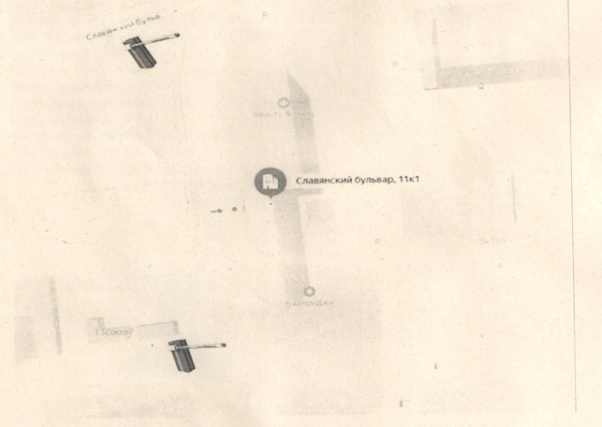

Тип Подъёмного шлагбаума.

Шлагбаум автоматический с электромеханическим приводом поднятия и опускания стрелы. Шлагбаум состоит из алюминиевой стрелы и стальной стойки, установленной на бетонное основание и закрепленной болтами, вмонтированными в бетонное основание. В стойке шлагбаума находится электромеханический привод, а также блок электронного управления. Привод, перемещающий стрелу, состоит из электродвигателя, редуктора, а также двух пружин, балансирующих вес стрелы. Шлагбаум снабжен регулируемым устройством безопасности, а также устройством фиксации стрелы в любом положении и ручной расцепитель для работы в случае отсутствия электроэнергии. Электронные концевые выключатели автоматики позволяют надёжно фиксировать стрелу в крайних положениях. В системе предусмотрена автоматическая диагностика неисправностей. Фотоэлементы шлагбаума встроены в корпус. Блок управления оборудования снабжён энкодером. При обнаружении препятствий в рабочей зоне стрелы система блокирует её движение. Автоматика рассчитана на низкое потребление энергии в режиме ожидания. Шлагбаум оснащен комплексом оборудования: контроллером, памятью на 8000 пользователей, блоком питания, вызывным устройством с антивандальной панелью.

Размеры шлагбаума:

□ Длина стрелы шлагбаума - 4 метра;
□ Высота стрелы шлагбаума - 90 мм;
□ Высота стрелы шлагбаума с демпфирующей накладкой - 105,3 мм;
□ Ширина стрелы шлагбаума - 25 мм;
□ Высота стойки шлагбаума - 1015 мм;
□ Длина стойки шлагбаума - 270 мм;
□ П Ширина стойки шлагбаума - 140 мм;
□ Высота установки стрелы шлагбаума - 837,5 мм.

Внешний вид и характеристика шлагбаума:

■ Электропитание мотора: =24 В - 50/60 Гц Макс;
■ потребляемый ток: 15 А;
■ Мощность: 300 Вт Макс;
■ вращающий момент: 200 Нм;
■ Передаточное отношение: 1/202;
■ Время открывания: 2-тбс;
■ Интенсивность работы: интенсивной исп.;
■ Класс защиты: 1Р54, Масса: 47 кг;
■ Рабочая температура: -20 / +55°С

